Отчет по лабораторной работе №5

Архитектура компьютеров и операционные системы

Никита Сергеевич Кокшаров

Содержание

# 1 Цель работы

Целью работы является приобретение навыков работы в MC и освоение инструкций языка ассемблера mov и int.

# 2 Выполнение лабораторной работы

Открываю МС (рис. ??).

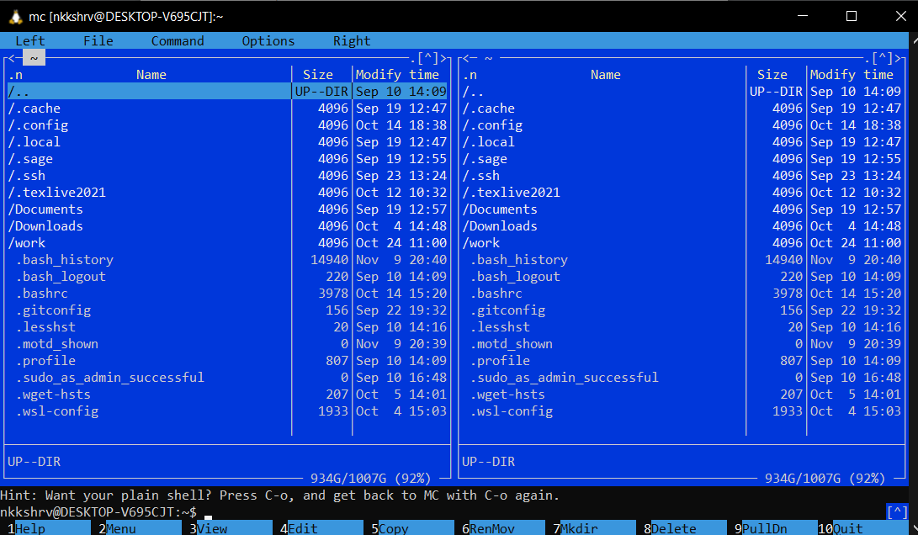

Midnight Commander

Перехожу в папку ~/work/arch-pc (рис. ??)

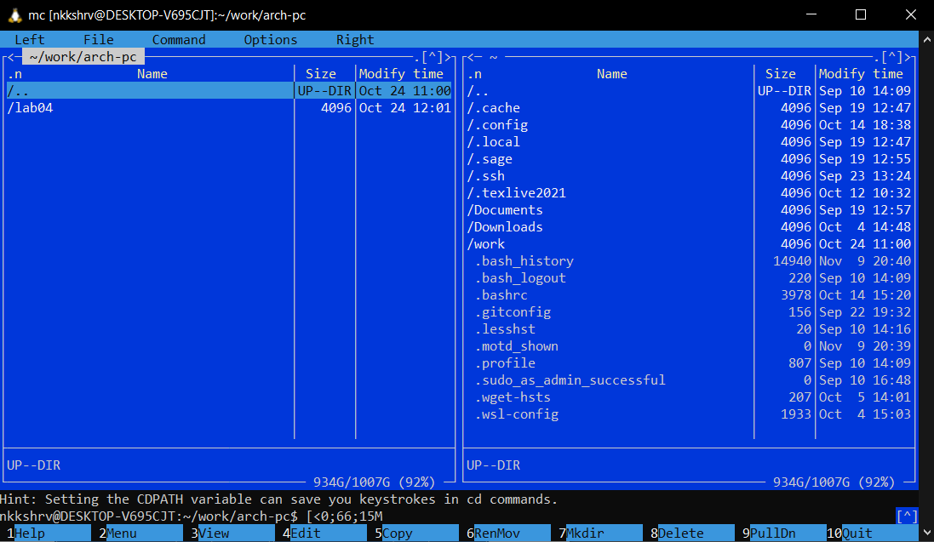

~/work/arch-pc

Создаю папку lab05 (рис. ??)

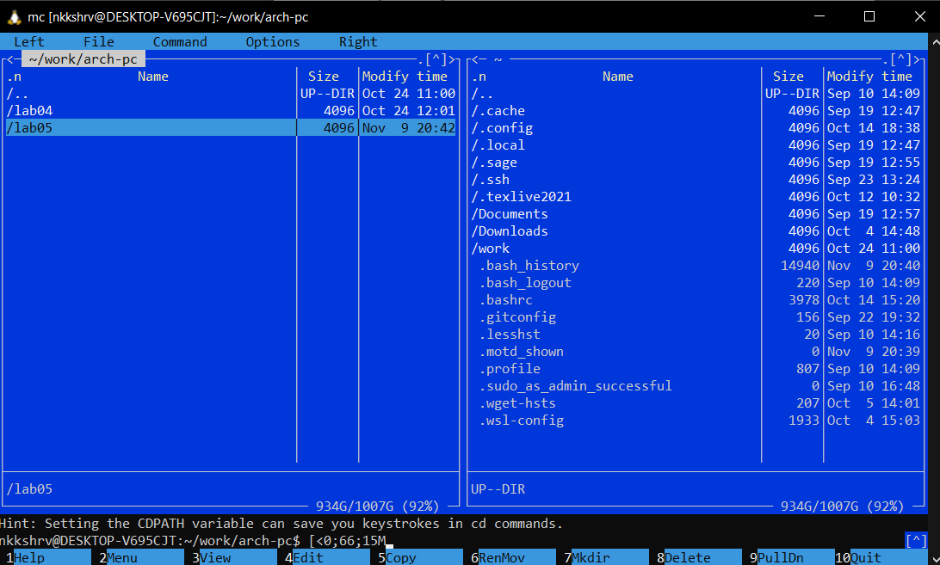

Создание папки lab05

Cоздаю lab05-1.asm (рис. ??)

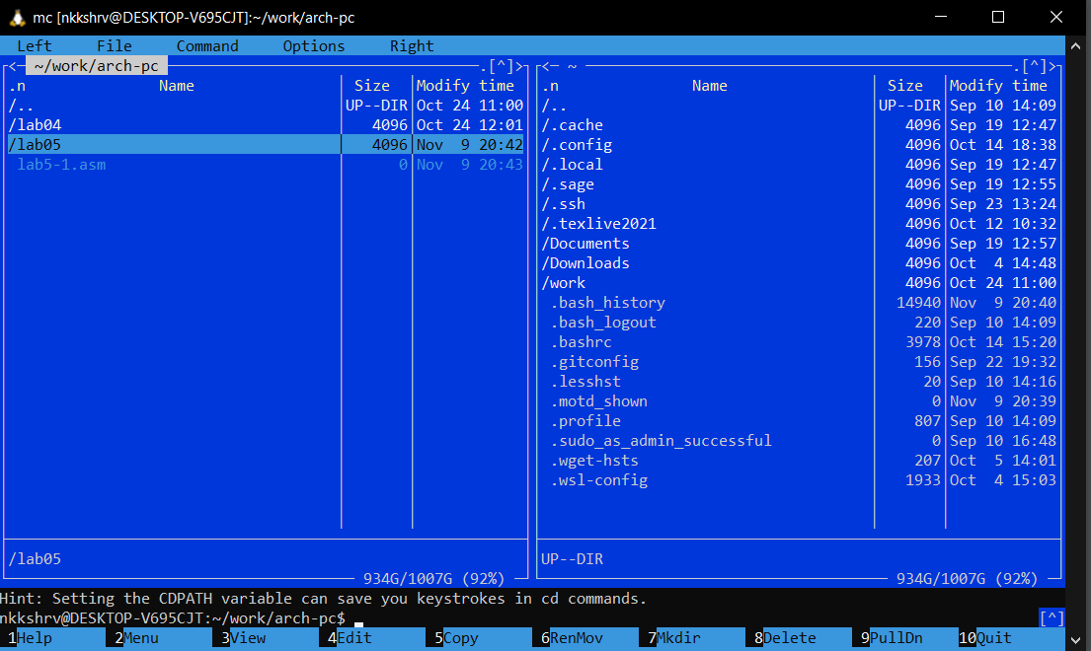

Cоздание lab05-1.asm

Перехожу в lab05-1.asm (рис. ??)

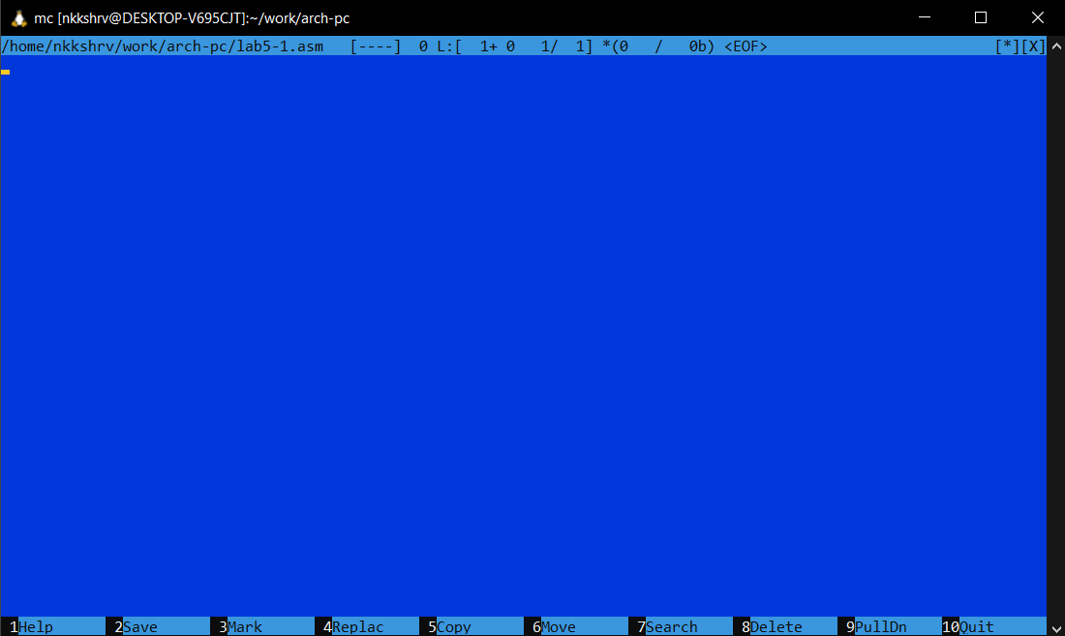

Файл lab05-1.asm

Cохраняю написанный код (рис. ??)

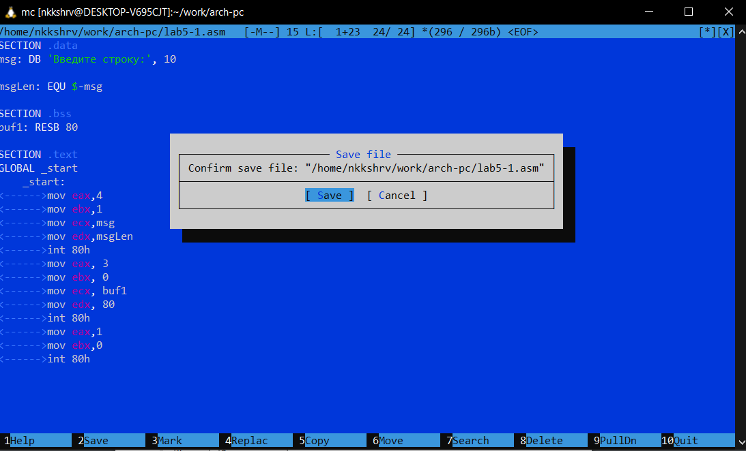

Сохранение кода

Убеждаюсь в наличии кода в файле (рис. ??)

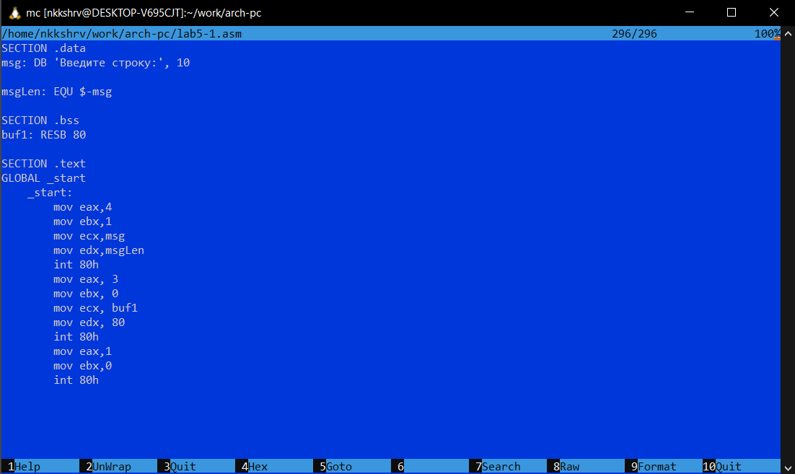

Код в файле lab05-1.asm

Транслирую, выполняю компоновку и запускаю полученный исполняемый файл(рис. ??)

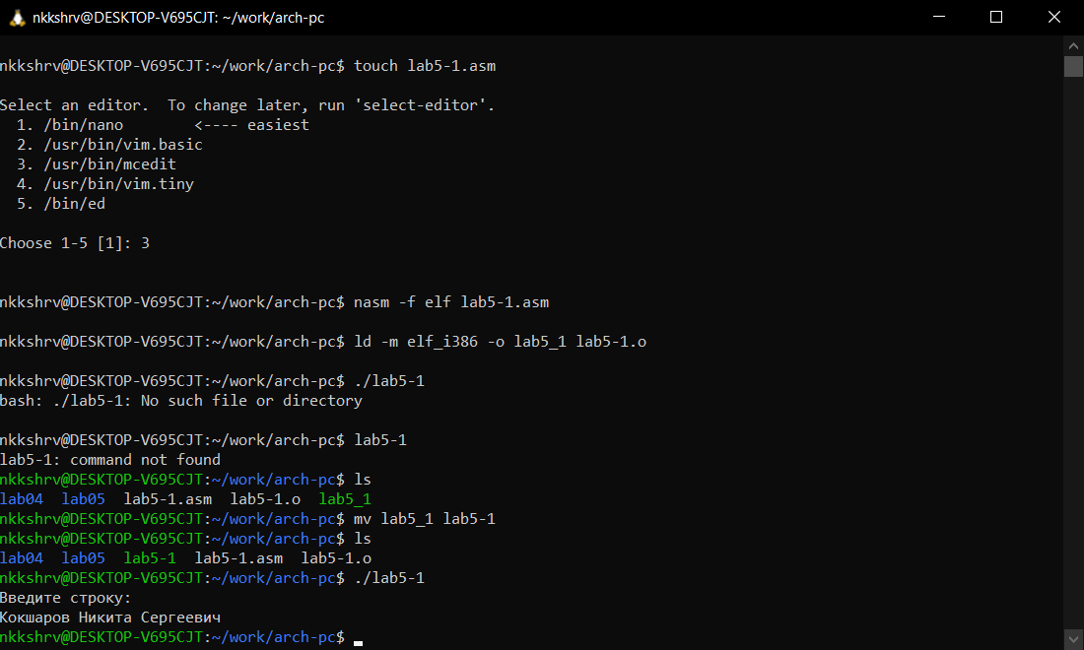

Трансляция, компоновка, запуск

## 2.1 Подключение внешнего файла in_out.asm

Переношу in_out.asm в каталог с программой (рис. ??)

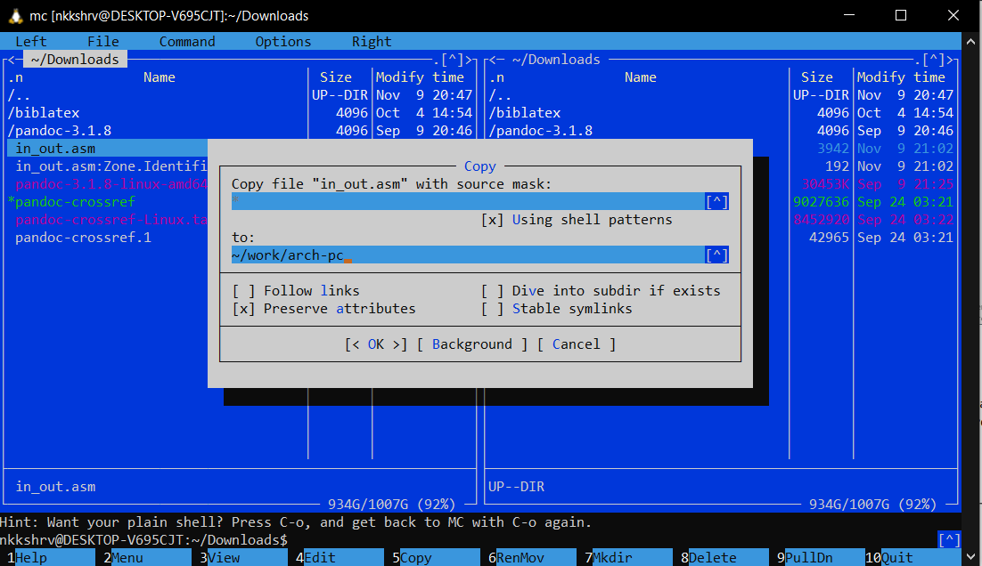

Перемещение in_out.asm в ~/work/arch-pc

Делаю копию файла lab5-1.asm (рис. ??)

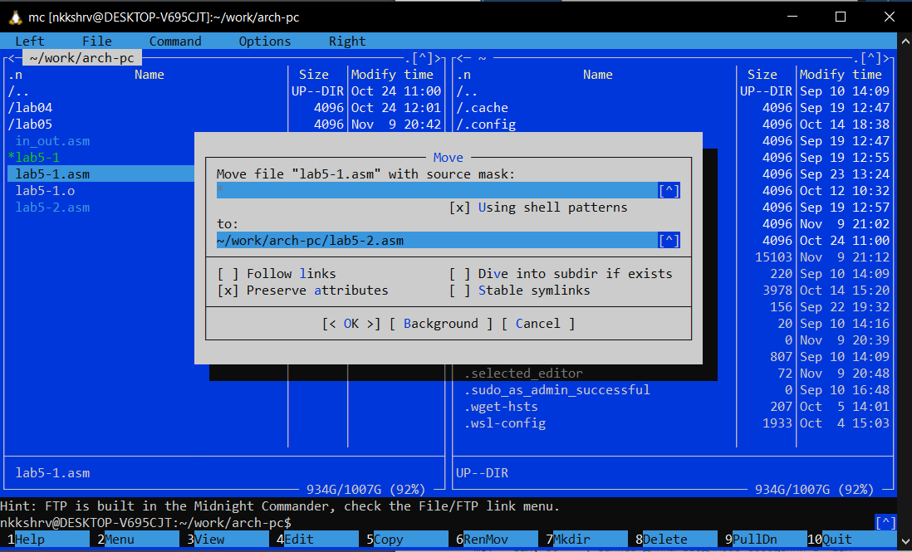

Копия lab5-2.asm

Имплементирую подпрограммы из in_out.asm в lab5-2.asm (рис. ??)

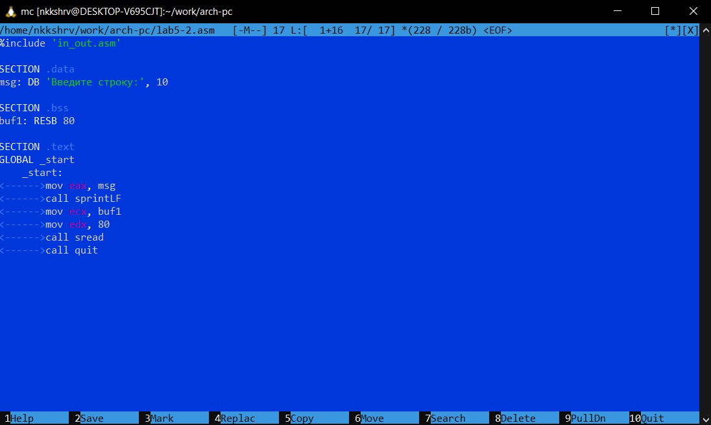

Код в lab5-2.asm

Транслирую, выполняю компоновку и запускаю lab5-2 (рис. ??)

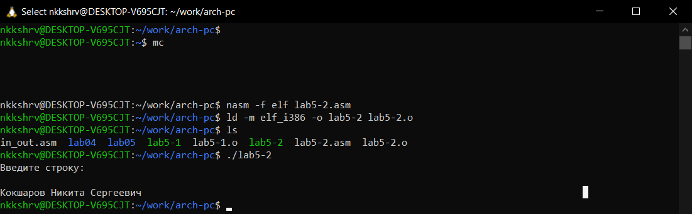

Трансляция, компоновка, запуск lab5-2

Заменяю sprintLF в lab5-2 на sprint (рис. ??)

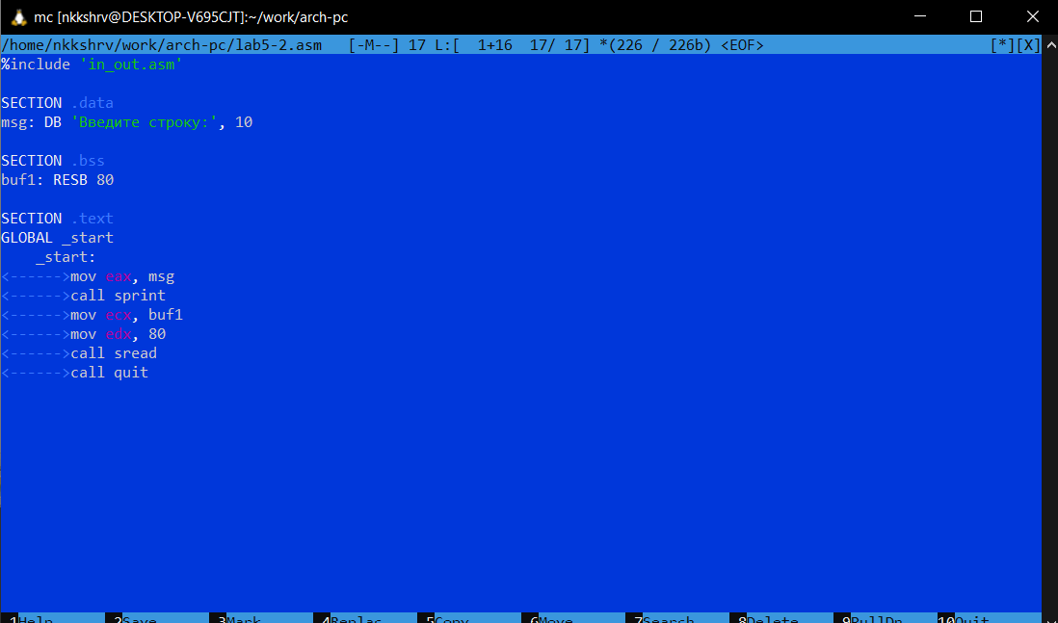

Измененный код lab5-2.asm

Транслирую, выполняю компоновку и запускаю lab5-2 (рис. ??)

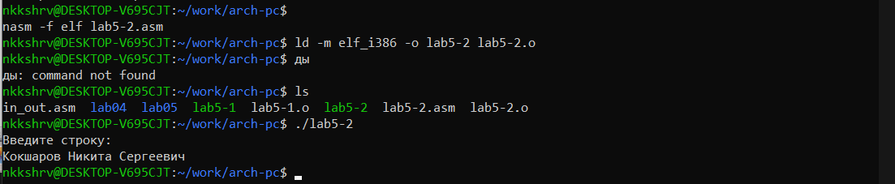

Трансляция, компоновка, запуск lab5-2

Разница между программами наглядна на рис. ?? и рис. ?? При имплементации sprintLF вместо sprint присутствует дополнительная новая строка.

# 3 Задание для самостоятельной работы

Пишу код для программы, выводящей строку, введенную пользователем (рис. ??)

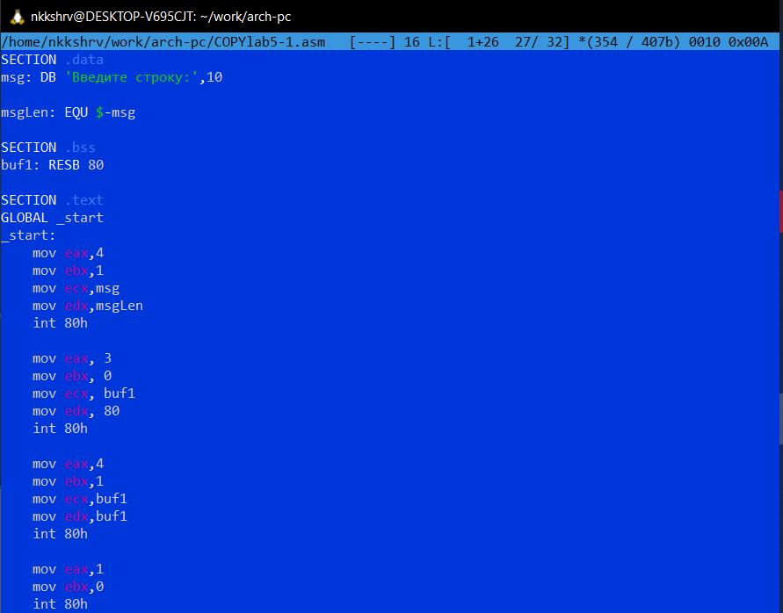

Код COPYlab5-1.asm

Транслирую, выполняю компоновку и запускаю COPYlab5-1 (рис. ??)

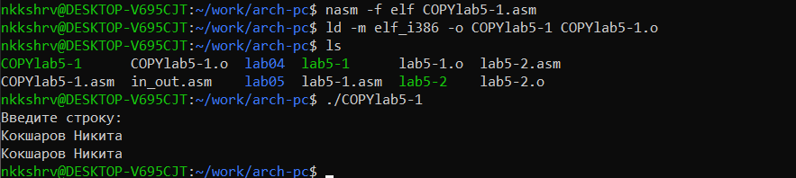

Трансляция, компоновка, запуск COPYlab5-1

Используя подпрограмму из in_out.asm, пишу код для программы, выводящей строку, введенную пользователем (рис. ??)

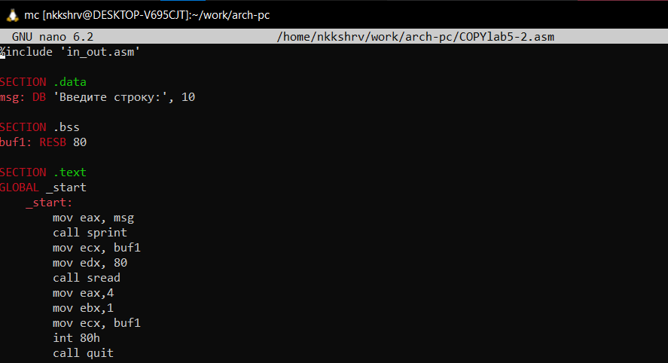

Код COPYlab5-2.asm

Транслирую, выполняю компоновку и запускаю COPYlab5-2 (рис. ??)

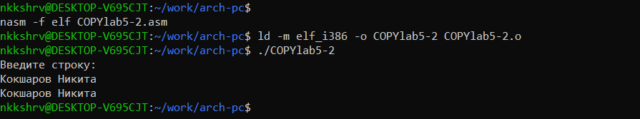

Трансляция, компоновка, запуск COPYlab5-2

# 4 Выводы

При выполнении данной лаборатной работы я ознакомился с MC и освоил инструкции языка ассемблера mov и int.